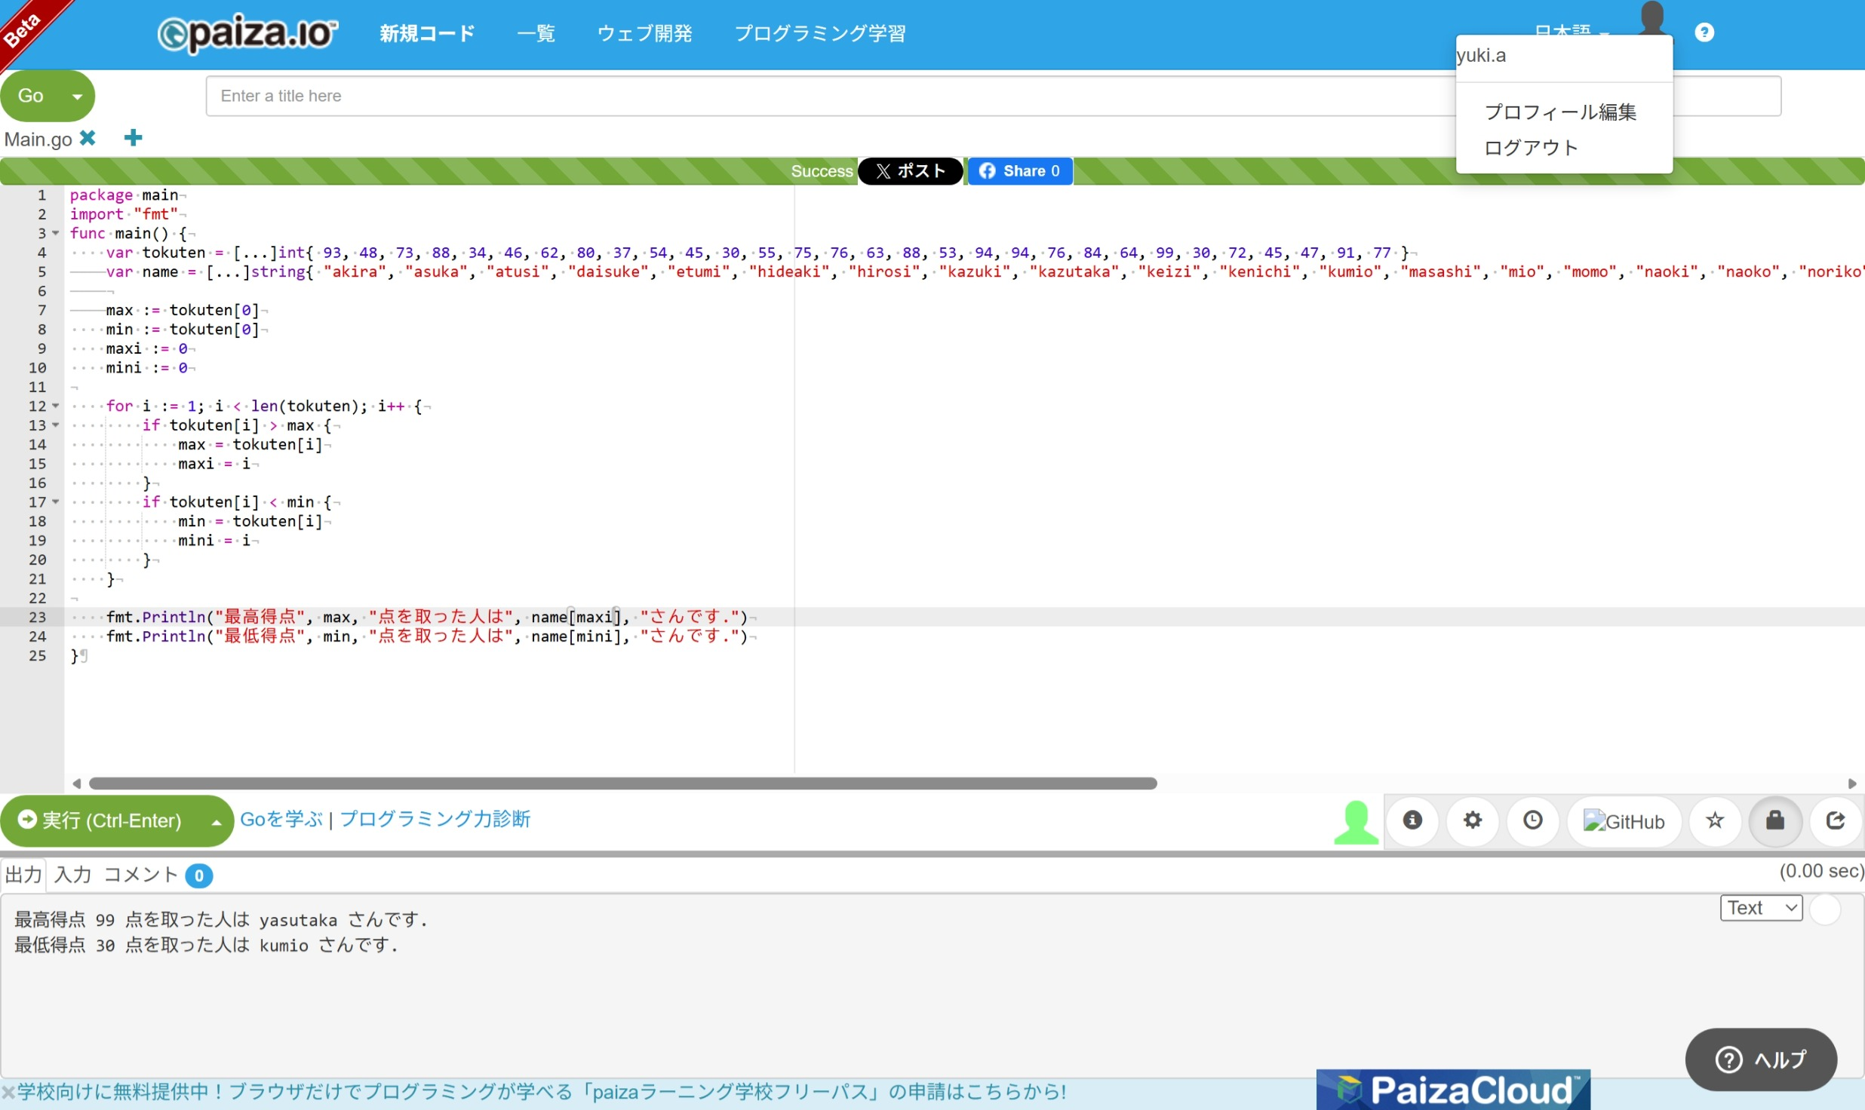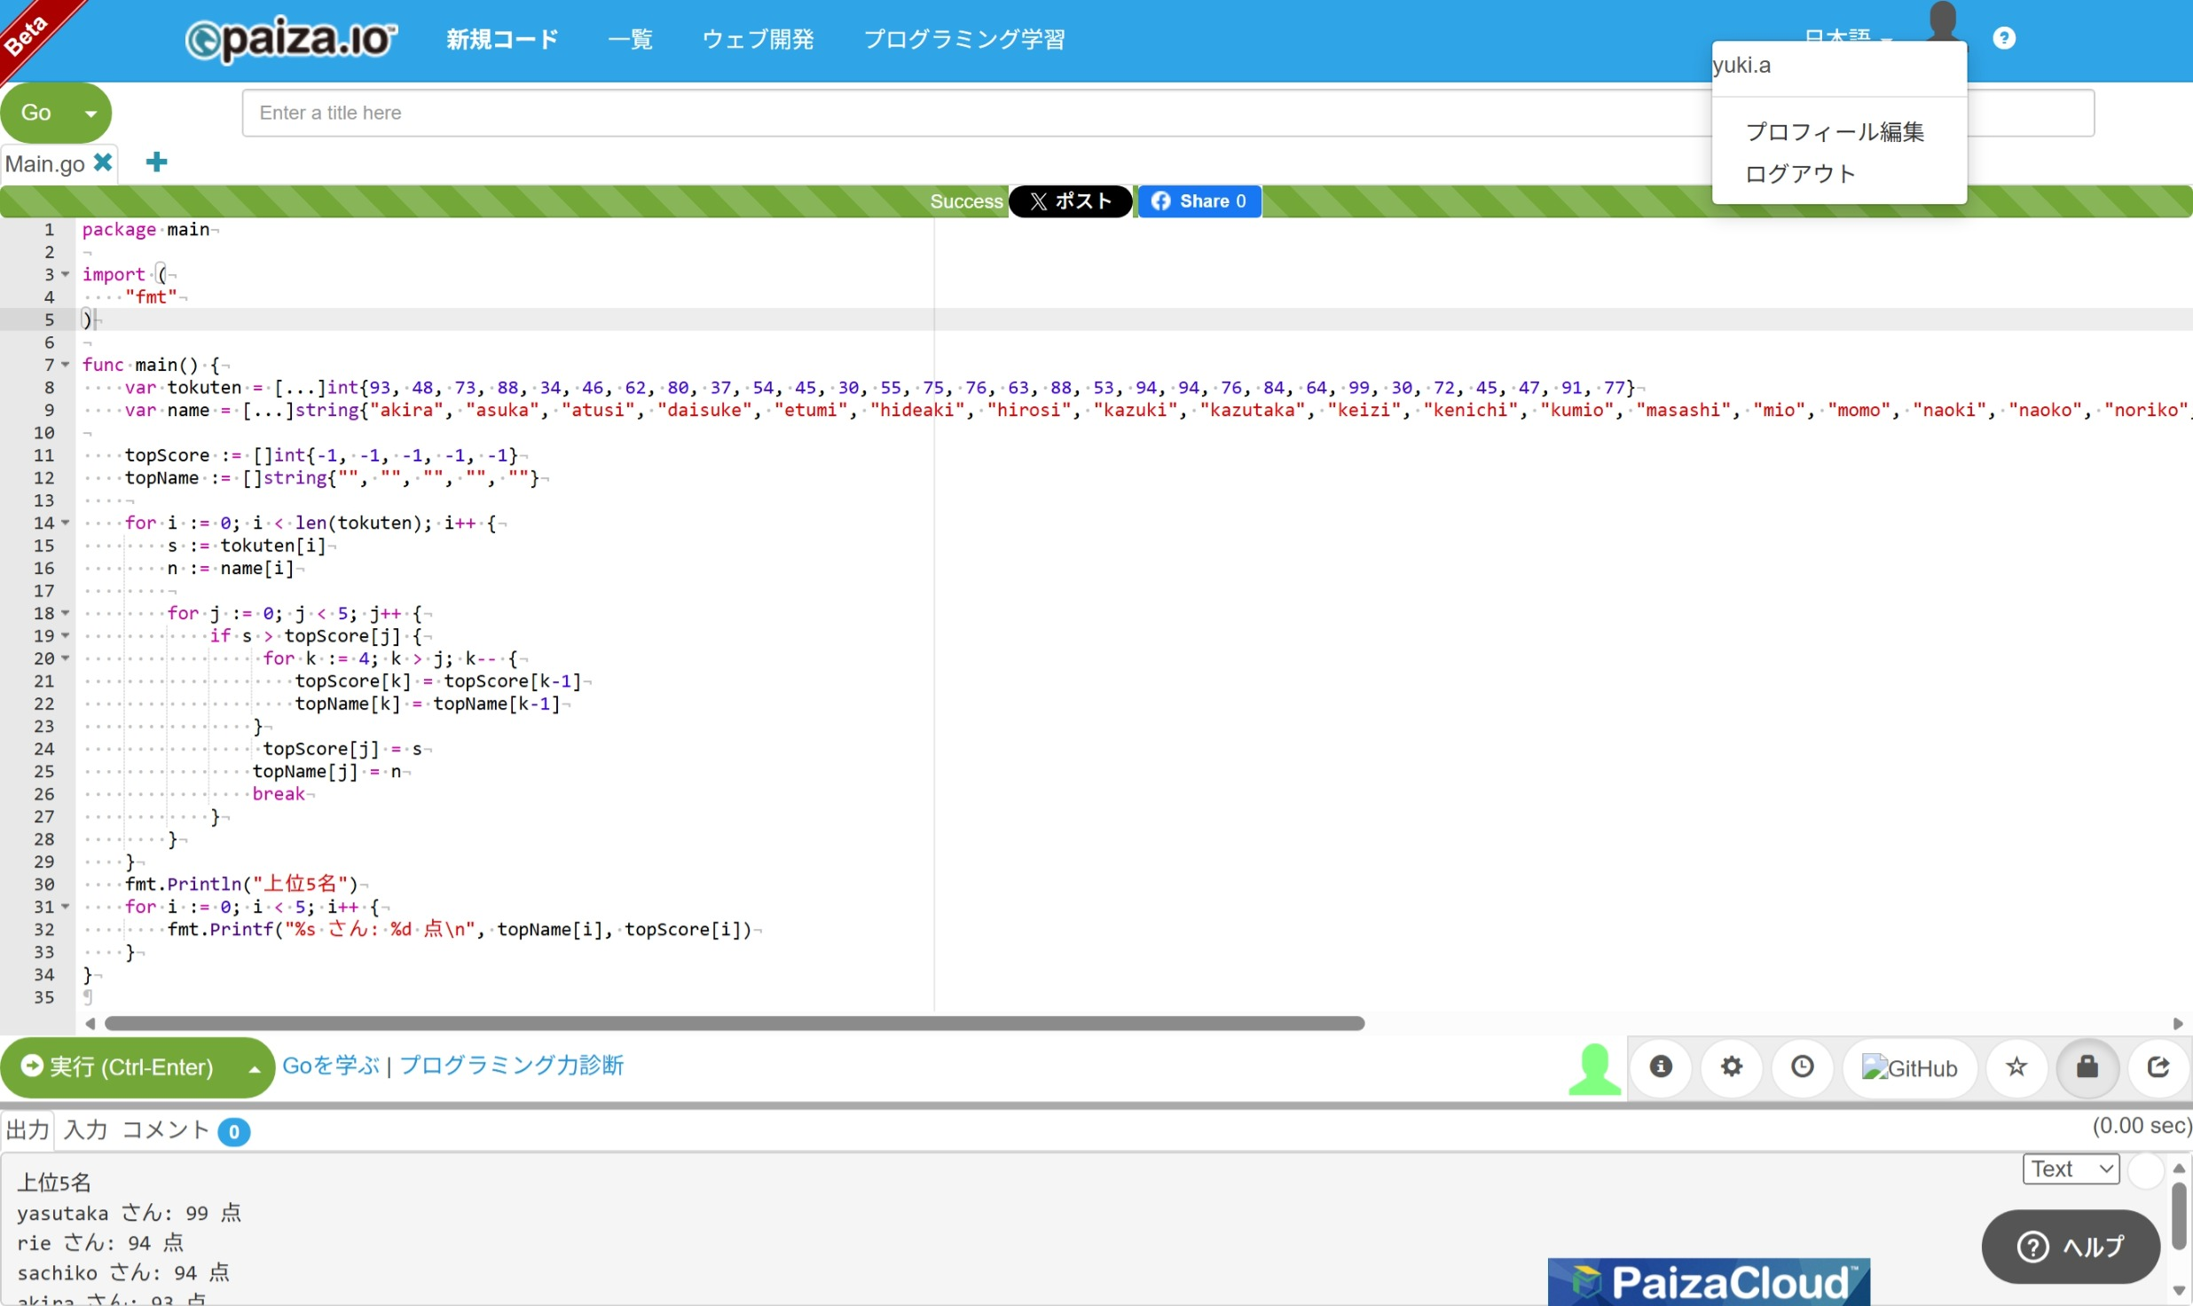

5
package main
import "fmt"
func main() {
var tokuten = [...]int{ 93, 48, 73, 88, 34, 46, 62, 80, 37, 54, 45, 30, 55, 75, 76, 63, 88, 53, 94, 94, 76, 84, 64, 99, 30, 72, 45, 47, 91, 77 }
var name = [...]string{ "akira", "asuka", "atusi", "daisuke", "etumi", "hideaki", "hirosi", "kazuki", "kazutaka", "keizi", "kenichi", "kumio", "masashi", "mio", "momo", "naoki", "naoko", "noriko", "rie", "sachiko", "takasi", "terumasa", "tuyosi", "yasutaka", "yosiaki", "yosiyuki", "youichi", "yukari", "yumi", "yuusuke"}

max := tokuten[0]
min := tokuten[0]
maxi := 0
mini := 0

for i := 1; i < len(tokuten); i++ {
if tokuten[i] > max {
max = tokuten[i]
maxi = i
}
if tokuten[i] < min {
min = tokuten[i]
mini = i
}
}

fmt.Println("最高得点", max, "点を取った人は", name[maxi], "さんです.")
fmt.Println("最低得点", min, "点を取った人は", name[mini], "さんです.")
}
実行結果
最高得点 99 点を取った人は yasutaka さんです.
最低得点 30 点を取った人は kumio さんです.

6
package main

import (
"fmt"
)

func main() {
var tokuten = [...]int{93, 48, 73, 88, 34, 46, 62, 80, 37, 54, 45, 30, 55, 75, 76, 63, 88, 53, 94, 94, 76, 84, 64, 99, 30, 72, 45, 47, 91, 77}
var name = [...]string{"akira", "asuka", "atusi", "daisuke", "etumi", "hideaki", "hirosi", "kazuki", "kazutaka", "keizi", "kenichi", "kumio", "masashi", "mio", "momo", "naoki", "naoko", "noriko", "rie", "sachiko", "takasi", "terumasa", "tuyosi", "yasutaka", "yosiaki", "yosiyuki", "youichi", "yukari", "yumi", "yuusuke"}

topScore := []int{-1, -1, -1, -1, -1}
topName := []string{"", "", "", "", ""}

for i := 0; i < len(tokuten); i++ {
s := tokuten[i]
n := name[i]

for j := 0; j < 5; j++ {
if s > topScore[j] {
for k := 4; k > j; k-- {
topScore[k] = topScore[k-1]
topName[k] = topName[k-1]
}
topScore[j] = s
topName[j] = n
break
}
}
}
fmt.Println("上位5名")
for i := 0; i < 5; i++ {
fmt.Printf("%s さん: %d 点\n", topName[i], topScore[i])
}
}
実行結果
上位5名
yasutaka さん: 99 点
rie さん: 94 点
sachiko さん: 94 点
akira さん: 93 点
yumi さん: 91 点

